**Технологическая карта урока «Цивилизация Майа»**

**Составил учитель высшей квалификационной категории Минашкина О.А.**

**Класс:** *___10*

**УМК:** *Английский язык, 10 класс, серия Enjoy English, авторы: М. З. Биболетова и др.*

**Тема урока**: **«***Цивилизация Майа»*

**Тип урока:** *урок освоения новых знаний*

**Цель:** *формирование способности обучающихся к активному поиску новых знаний*

**Планируемые результаты:**

**Личностные:** *формирование мотивации изучения иностранного языка и стремления к самосовершенствованию в образовательной области «Иностранный язык»; создание условий для осознание возможностей самореализации средствами иностранного языка.*

**Метапредметные:** *развитие коммуникативной компетенции в рамках совершенствования навыков чтения; создание условий для развития навыков работы с информацией, поиск и выделение нужной информации, обобщение и фиксация информации.*

**Предметные:***развитие**умений чтения и говорения (групповая дискуссия); развитие лексических навыков (понимание значения слова из контекста с опорой на синонимию )*

**Оборудование урока:** *учебник, рабочая тетрадь, раздаточный материал , карточки для рефлексии),*

|  |  |  |  |  |
| --- | --- | --- | --- | --- |
| № | Этапы урока | Время  (мин) | Деятельность учителя | Деятельность обучающихся |
| 1 | Начало урока.  Мобилизирующий этап. | 2 | **Приветствует.**  **Мотивирует обучающихся:**  Hello, dear friends. I am happy to see you this early Friday morning Sit down, please. Get ready to the lesson. | Приветствуют.  **Режим - фронтально** |
| 2 | Целеполагание | 2  2 | **Подводит к теме**  We have already started the 3rd term. What have we been talking about at the lessons?  It’s interesting to know what civilization is.  **Предлагает спланировать свою деятельность**  All right. Nowadays, scientists have discovered different ancient civilizations. Look at the blackboard, please, and say what you can see in the picture. (ПРИЛОЖЕНИЕ №1)  So, what are we going to discuss at the lesson? | Выдвигают различные гипотезы: different ancient discoveries, civilization and progress.  Civilization is a society that has developed its own culture and institutions.  Выдвигают различные гипотезы:  Ancient towns, settlements, ancient civilization  Выдвигают гипотезы: the Mayan people and their way of living, the Mayan civilisation  **Режим - фронтально** |
| 3 | Актуализация знания, подготовка к чтению текста. | 3 | I’d like to see if you know this civilization. Let’s do the quiz. Ex. 36 p.97. Do individually it, please. | Выполняют квиз |
| 4 | Открытие нового знания, развитие умения чтения с пониманием основного содержания научно-популярного текста. | 7 | **Организует работу по поиску и обработке информации**  Have you done it yet? Wonderful. Ex.37 at page 97 will help us to find out the answers to our quiz. Read the text, please. You have 5 minutes.  Now, it’s time to check your answers to the quiz. | Читают текст  Проверяют ответы  **Режим - фронтально** |
|
| 5 | Закрепление знаний, развитие лексических навыков (понимание значения слова из контекста с опорой на синонимию) | 3 | **Организует работу учащихся по поиску и обработке информации**  I wonder how well you have understood the text. Match the words and their definitions. (ПРИЛОЖЕНИЕ №2)  Are you ready to check? Read the definition first, then the word and translate this word into Russian. | Подбирают синонимичные слова и выражения, догадываются об их переводе.  Проверяют выполненное задание  **Режим - фронтально** |
| 6 | Закрепление знаний, развитие умений чтения с полным пониманием, умения кратко записывать содержание в форме заметок. | 5 | **Организует деятельность, создает настрой.**  Guys, you have managed with the previous task successfully. I would like you to read about the Mayan civilization once more. This time, you will read, find out the answers to the questions from the text and make notes. (ПРИЛОЖЕНИЕ № 3) | Учащиеся снова читают текст, кратко записывают ответы на предложенные вопросы. Затем используют записи для ответа на вопросы. В парах обсуждают вопросы.  **Режим – в парах** |
| 7 | Закрепление знаний, развитие умений устной речи (групповая дискуссия) | 10 | **Создает эмоциональный настрой для говорения, организует работу в группах**  I see you are a bit tired of working individually. Let’s arrange small groups and disscuss the following question: “What could the Maya have done in order to survive?” You can follow the chart to organize your discussion in ex.41 at page 99. You have 5 minutes.  So, we need one person from each group to express your attitude to the question. | Учащиеся объединяются в группы, дискуссируют в группах  **Режим – в группах**  Учащиеся выбирают лидера для ответа на вопрос.  **Режим - фронтально** |
| 8 | Рефлексия | 4 | **Организует рефлексию деятельности**  Thanks for the work. Please take “I can..”posters. Tick the answers, after that, count yes-answers and no-answers. It’s interesting to know how many yes-answers you have, Masha?  If you have 5 yes-answers, you’ll get 5.  If you have 4-yes answers you’ll get 4. Put the marks yourselves. | Индивидуально заполняют карту самооценки.  **Режим - фронтально** |
| 9 | Домашнее задание. Окончание урока. | 2 | **Озвучивает домашнее задание**  Please open your SB at Page 99, ex. 42. At home you will prepare one of the projects according to the plan. | Просматривают и записывают Д\З. |

ПРИЛОЖЕНИЕ №1

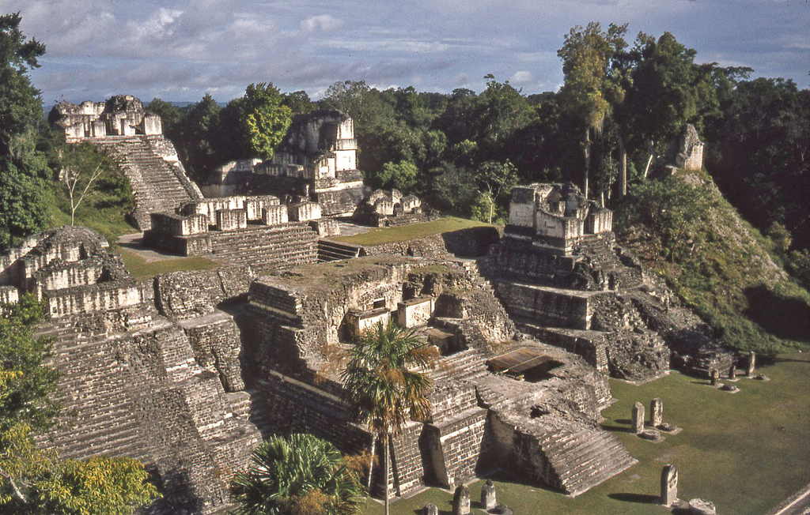

ПРИЛОЖЕНИЕ № 2

Match the words and their definitions:

|  |  |
| --- | --- |
| A long period of time when there is little or no rain and crops die | Hunters-gathers |
| A group of people who live by killing wild animals and finding food but not by growing crops | In response to |
| Very great or extreme | Run out |
| As a reaction | drought |
| To use all of something and not have any left | Crucial |
| With a lot of people living close together | Instantly |
| Cities with no people in them | Deserted |
| Extremely important because it has a major effect on something | To cause the collapse |
| To stay alive despite difficulties | Intense |
| Immediately | Densely populated |
| To create a situation in which something fails or stop existing | To survive |

ПРИЛОЖЕНИ № 3

FIND THE ANSWERS TO THE FOLLOWING QUESTIONS IN THE TEXT AND MAKE NOTES:

1. Why did the great Mayan Civilisation collapse? When did it happen?

_______________________________________________________________________________________________________________________________________________________________________________________

1. Why didn’t the Maya survive the droughts? _______________________________________________________________________________________________________________________________________________________________________________________
2. What other civilizations have collapsed for the same reason? Give examples. ___________________________________________________________________________________________________________________________________________________________________________________________________________________________________________________
3. How can people survive under severe environmental conditions? Give examples.________________________________________________________________________________________________________________________________________________________________________________________________________________________________________________________________________________________________________
4. What lesson can the Maya teach us? ______________________________________________________________________________________________________________________________________________________________________________________________________________________________________________________________________________________________________________________________________________________________

ПРИЛОЖЕНИЕ №4

РЕФЛЕКСИЯ

|  |  |  |
| --- | --- | --- |
| **I can** | **yes** | **no** |
| I can name the reasons of sudden collapse of the Mayan civilisation. |  |  |
| I can choose the information from the text. |  |  |
| I can answer the questions on the topic “the Mayan Civilisation” |  |  |
| I can express my opinion and discuss the topic “Ancient Civilisations” |  |  |
| I can be the leader working in the group |  |  |